Proiect didactic

Unitatea de învăţământ: Liceul Teoretic „Constantin Noica” Sibiu
Clasa: a III-a B
Propunători: prof. Diana BUCUŢĂ
prof. Mădălina SPORIŞ
Data: 24.05.2018

Aria curriculară: Limbă şi comunicare
Disciplina: Limba şi literatura română

Unitatea tematică: Joc şi bucurie
Subiectul: Textul narativ

Text suport: „Doi mari prieteni” după Mihail Sadoveanu
Tipul lecţiei: mixtă
Scopul lecției: Receptarea de mesaje scrise și orale, redactarea de mesaje, în diverse contexte de comunicare, prin utilizarea tehnicilor specifice e-learning;

Proiectarea este în acord cu programa școlară pentru Limba şi literatura română, aprobată în Anexa nr. 2 la ordinul ministrului educaţiei naţionale nr. 5003/02.12.2014.

Prezenta activitate este aplicație ca urmare a participării autoarelor proiectării la formare profesională – mobilitate individuală în cadrul proiectului Erasmus KA1, Fii mai bun, învăţând! ” contract nr. 2017-1-RO01-KA101-036320, derulată de ITC Internațional.

Competențe specifice vizate:
Limba și literatura română:
1.2. Deducerea sensului unui cuvânt prin raportare la mesajul audiat în contexte de comunicare previzibile
1.4. Manifestarea curiozităţii faţă de diverse tipuri de mesaje în contexte familiare
2.5. Manifestarea interesului pentru participarea la interacţiuni orale
3.1. Formularea de concluzii simple pe baza lecturii textelor informative sau literare
4.1. Aplicarea regulilor de despărţire în silabe la capăt de rând, de ortografie şi de punctuaţie în redactarea de text
Educatie civică
3.1. Relaționarea pozitivă pentru rezolvarea unor sarcini simple de lucru.

Obiective operaţionale:
- O1 – să descarce aplicaţia QR Reader din Magazinul Play;
- O2 – să identifice în sala de clasă fișa cu codul corespunzător cifrei asociate de pe jeton;
- O3 – să scaneze codul QR;
- O4 – să citească textul de pe ecranul telefonului mobil;
- O5 – să transcrie textul în caiete, corectând eventualele greşeli;
- O6 - să explice cuvintele şi expresiile noi din text;
- O7 - să genereze un cod QR;

Strategie didactică:
- Resurse procedurale: explicaţia, conversaţia, exerciţiul, problematizarea.
- Resurse materiale: manual pe suport de hârtie, manual digital, caiet, smartphone, creioane, coduri QR, https://www.the-qrcode-generator.com/ , conexiune internet, laptop, ecran de proiecţie, videoproiector
- Forme de organizare: frontal, individual, grupal.
- Durata: 90 de minute,

Bibliografie:
- Manual de Limba și literatura română clasa a III-a, ed. Intuitext, 2017, format tipărit și digital
- Resurse TIC https://www.the-qrcode-generator.com/
- Programe școlară în vigoare
Nr.  crt. | Etapele lectiei | Conținutul informațional, activități de învățare | Strategie didactică |  |  | Evaluare formativă - metode si instrumente
Nr.  crt. | Etapele lectiei | Conținutul informațional, activități de învățare | Metode şi procedee | Material didactic | Forme de organizare | Evaluare formativă - metode si instrumente
1. | MOMENT ORGANIZATORIC  1 min | Se asigură ordinea şi liniştea, ambianţa educaţională favorabilă desfăşurării în bune condiţii a lecţiei.  Elevii pregătesc creioanele, caietele, telefoanele mobile – ca resursă pentru învățare digitală, eliminând alte preocupări. | Conversaţia |  | Frontal
2. | ACTUALIZAREA CUNOȘTINȚELOR DOBÂNDITE ANTERIOR  15 min | Se verifică oral tema sub aspect calitativ/ cantitativ.  Se citește textul suport „Doi mari prieteni” după Mihail Sadoveanu.  Se rezolvă, utilizând manualul digital, ex. 4, pct. a și b, pag. 64, c și d – temă pentru acasă. | Conversaţia | Manual digital  Caiete | Frontal  Individual  În perechi | Evaluare scrisă-calitatea temei de casă, grile de înregistrare a datelor  Evaluare orală  Interevaluare, în perechi
3. | CAPTAREA ATENȚIEI  3 min | Se realizează cu ajutorul unei imagini a unui cod QR (Anexa 1), pe baza căreia se realizează un scurt brainstorming: Ce credeţi ca reprezintă aceasta imagine? | Conversaţia  Brainstorming | Imagine cod QR  tabla | Frontal | Observare sistematică a comportamentului elevilor-grile de evaluare formativă
4. | ANUNȚAREA TEMEI ȘI A OBIECTIVELOR  1 min | Explic obiectivele vizate pe înțelesul elevilor, insistând asupra faptului că activitatea se va desfăşura pe baza descifrării acestor coduri. | Conversaţia  Explicaţia |  | Frontal | Observare sistematică a comportamentului elevilor-grile de evaluare formativă
5. | DIRIJAREA ÎNVĂŢĂRII  25 min | Explic elevilor denumirea QR- quick response (răspuns rapid) şi o scriu pe tablă.  Demonstrez cum se generează un astfel de cod şi cum se descarcă aplicaţia din Magazinul Play.(Fiecare elev îşi descarcă aplicaţia , utilizând smartphone-ul.  Se explică sarcina de lucru, corelată cu textul suport: elevii vor identifica în codurile QR informații noi despre cei 2 autori: M. Eminescu și I. Creangă.  Fiecare elev extrage dintr-un bol un bileţel cu un număr, de la 1 la 6. În funcţie de numărul extras, se formează şase grupe de elevi, care vor rezolva următoarele sarcini de lucru:  - identifică, în clasă, codul QR corespunzător numărului extras (codurile QR, listate pe fișe marcate cu o bulină verde, sunt afișate în diferite locuri în clasă – pe perete, pe pervazul geamului, pe un ghiveci cu flori, pe o bancă liberă, pe o planșă etc);  - îl scanează ( pe ecranul smartphone-ului apare un text);  - citesc textul de pe ecranul telefonului (citire activă în gând);  - transcriu textul în caiete;  - un lider al grupei citeşte textul cu voce tare;  - corectarea eventualelor greşeli;  - citirea explicativă a textului:(explicarea cuvintelor sau a expresiilor)  - folosirea lor în enunțuri orale. | Demonstraţia  Explicaţia  Conversația  Explicaţia  Exerciţiul Lectura activă | Laptop  Videoproiec  tor  Ecran  Manual  Caiet | Frontal  Individual  Pe grupe  Individual  Individual  Individual  Individual  Individual  Frontal  Frontal  Frontal  Frontal | Observare sistematică a comportamentului elevilor-grile de evaluare formativă
6. | OBȚINEREA PERFORMANȚEI  Ora 2  40 min | Fiecare grupă scanează codurile QR pentru celelalte numere, de ex.: dacă grupa nr. 1 a scanat în prima ora codul de pe fișa cu nr. 1, acum va scana codurile 2-6.  După scanarea codurilor, se copiază în caiete informațiile generate de codurile QR (în ora anterioară s-au explicat cuvintele necunocute din textele identificate).  Generarea unor noi coduri QR:  Un elev este invitat la laptop pentru a genera şi el un cod QR, utilizând aplicația specifică https://www.the-qrcode-generator.com/.  Se demontrează modalitatea de generare a codului: accesarea linkului de mai sus, scrierea textului în caseta specifică, salvarea codului QR generat, listarea la imprimantă. | Conversaţia  Explicaţia  Exerciţiul  Demonstrația  Explicația | Laptop  Videoproiector  Ecran de proiecţie | Frontal  Individual  Frontal | Evaluarea orală
7. | EVALUAREA ACTIVITĂȚII  5 min | Cercul experţilor: Elevii se aşează în formă de cerc. Se discută despre activitate, cum s-au simţit, ce le-a plăcut/ce nu le-a plăcut.  Transmit tema pentru acasă, opțională: fiecare elev va genera un cod QR (informația de tip text să vizeze date biografice despre Mihail Sadoveanu), utilizînd linkul https://www.the-qrcode-generator.com/, să-l salveze şi să-l printeze împreună cu textul corespunzător, dacă dispun de imprimantă. | Conversația  Problematiza  rea  Explicaţia |  | Frontal | Analiza verbală a activității

Anexa 1 24.05.2018
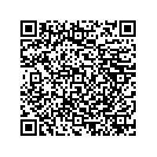

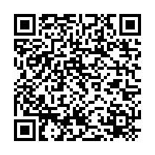
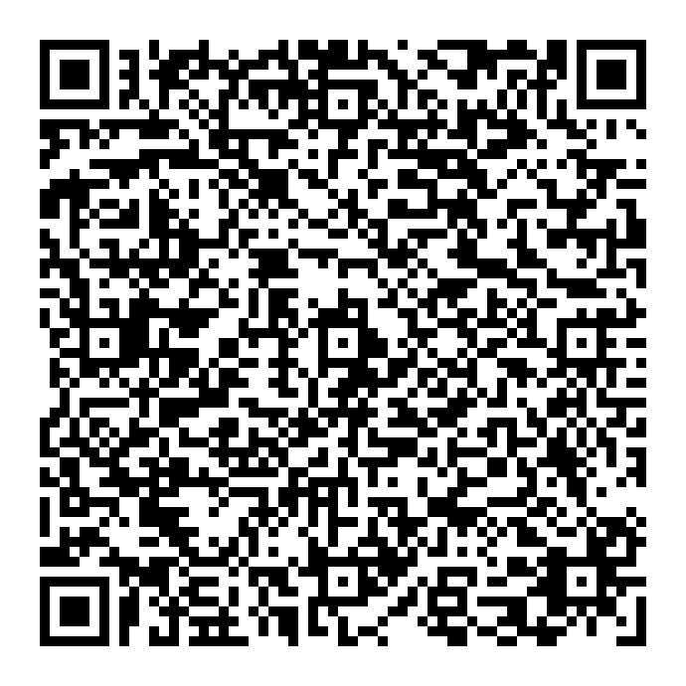

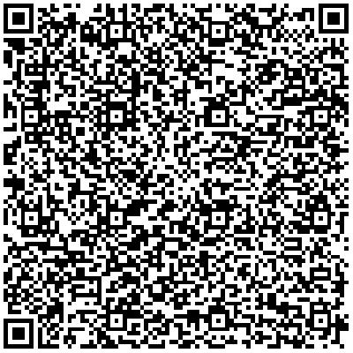

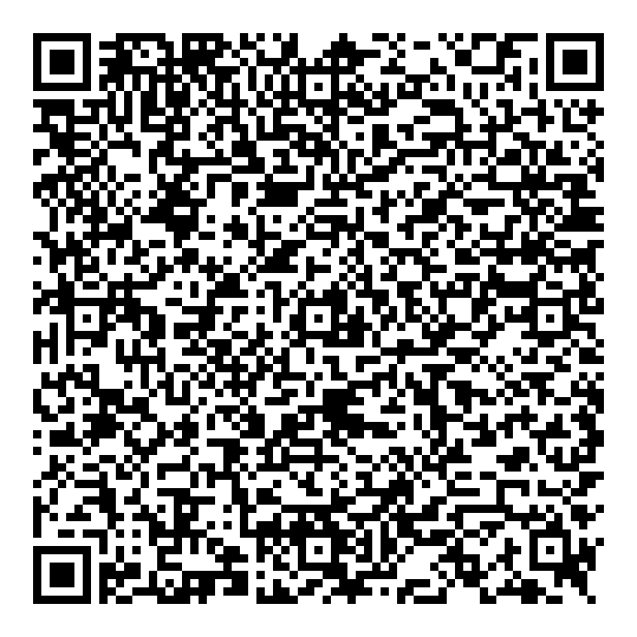
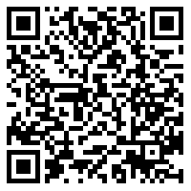

Anexa 2 24.05.2018
„Doi mari prieteni” – după Mihail Sadoveanu

- „Bădie Mihai, această epistolă ţi-o scriu în cerdacul unde de atâtea ori am stat împreună; unde mata uitându-te pe cerul plin de luminăţii, îmi povesteai atâtea lucruri frumoase. Bădie Mihai, nu pot uita acele nopţi albe, când hoinăream prin Ciric şi Aroneanu…”

- A scris poezii până în ultimele clipe ale vieţii În ciuda problemelor sale de sănătate, Mihai Eminescu a scris poezii până în momentul morţii. Când a fost dus la autopsie, halatul în care murise poetul a fost luat de admiratorii săi. Într-unul dintre buzunare se afla un mic carneţel. Pe acesta erau scrise ultimele sale poezii: Viaţa si Stele în cer.

- Muza din spatele poeziei
"Pe lângă plopii fără soţ" În vremea în care Eminescu a scris poezia "Pe lângă plopii fără soţ", era indragostit de Cleopatra Leca Poenaru, fiica pictorului Constantin Lecca şi verisoara lui Caragiale. Prietenă cu Maiorescu, ea venea adesea pe strada Mercur nr.1, unde se ţineau seratele literare. Acolo a cunoscut-o Eminescu şi s-a îndrăgostit de ea. Cleopatra avea casă pe strada Cometa nr. l6, o stradă cu plopi, pe care Eminescu i-a numarat şi a observat ca îi dă un număr fără soţ

- A alcătuit unul din primele abecedare. Abecedarul său a fost foarte apreciat în Moldova acelor vremuri.

- La început îl chema Ion Ştefănescu. Ulterior, şi-a schimbat numele în "Creangă" după numele mamei sale.

- Mihai Eminescu era revizor şcolar. Acesta a făcut o inspecţie la şcoala lui Creangă, moment ce avea să marcheze începutul unei prietenii pe viaţă.

